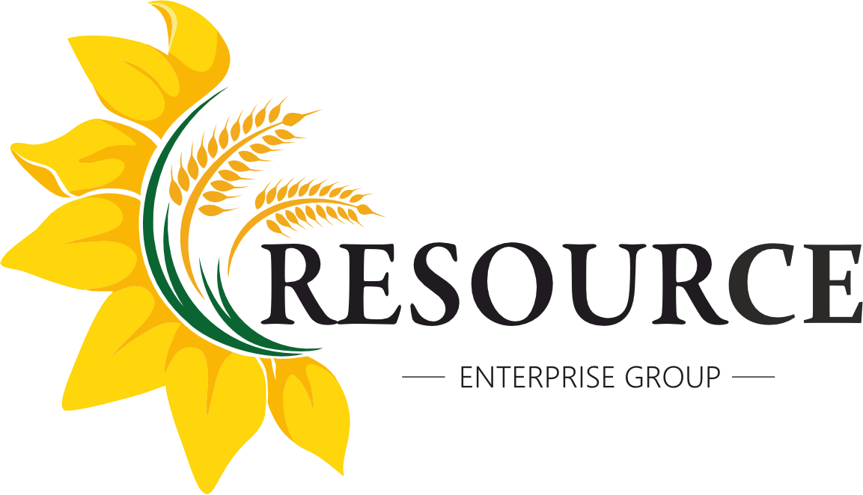 | ООО "РЕСУРС" 656043, Россия, Алтайский край, г. Барнаул,  пр-т. Комсомольский 120, оф. 418  ИНН 2225190795, ОГРН 1182225010549 Тел. 8-913-021-20-20, 8-905-983-43-43  e-mail: resource-export@mail.ru  http://resource-group.org/

Коммерческое предложение

Наша компания занимается экспортными поставками сельхоз продукции и продуктами ее переработки. Мы аккредитованы и можем поставлять в Китай.

НАША ПРОДУКЦИЯ

- ПШЕНИЦА | - СОЯ
- ОВЕС | - ЛЕН
- ЯЧМЕНЬ | - РАПС
- ГРЕЧИХА | - ПОДСОЛНЕЧНИК

- МАСЛО ПОДСОЛНЕЧНОЕ РАФИНИРОВАННОЕ И
НЕРАФИНИРОВАННОЕ

Отгрузка производится железнодорожными крытыми вагонами и вагонами-зерновозами, контейнерами и автотранспортом, насыпью либо в мешках.
Подробную информацию или заявку на урожай 2024 г Вы можете получить, написав нам на e- mail: resource-export@mail.ru
или по телефонам:
Иван: тел./ WhatsApp/ WeChat 8-913-021-20-20
Анастасия: тел./ WhatsApp 8-913-367-85-95

